行政院所屬各機關出國報告
（出國類別：其他）

赴日本參加第四屆TAHI IPv6設備互連測試研討會出國報告

服務機關：中華電信研究所
出國人 職 稱：助理研究員 助理研究員
姓 名：曹志誠 劉冠廷
出國地點：日本東京
出國期間：92年1月19日至92年1月25日
報告日期：92年2月7日
摘 要
各種設備提供IPv6能力已成趨勢，如何驗證此設備之IPv6通信協定符合RFC規範為刻不容緩之事。TAHI[tai]為日本IPv6標準及應用測試團體，開發一系列有關IPv6標準一致性(Conformance)測試相關工具，並免費將成果分享於全世界，自1999年舉辦第一屆IPv6一致性及互連測試會議以來，每年於日本東京舉行一次IPv6測試研討會議(今年為第四屆)，邀請測試專家及設備廠商進行技術交流，增加產品上市前的相容保證及加快IPv6應用實現之時程。
本公司為行政院NICI IPv6推動小組主要參與單位，本所 梁所長並榮任IPv6標準測試分組召集人，負責我國IPv6標準與測試活動之推展。此NICI IPv6推動小組除可協助我國邁向新一代網際網路之發展外，更可對本公司未來相關市場之拓展建立良好之基礎。TAHI IPv6符合性及互連測試研討會為國際知名之測試活動，參加該會議將有助於我國及本公司IPv6設備國際交流之機會，對未來相關市場之發展及標準測試實驗室之建立，將有莫大之助益。
本研究室自行開發研製IPv6 服務閘道器(IPv6 Service Gateway, 簡稱6sg)系統，為一IPv4/IPv6雙堆疊路由設備。以此研發成果參與此次在日本東京舉辦之TAHI IPv6 一致性及互連測試研討會，除可驗證並推廣本公司之研發成果外，並可利用機會建立國際合作之管道，以協助本所負責之行政院NICI IPv6標準測試分組工作之推展。
目 錄

1. 前言 1
2. 會議目的 3
3. 行程 4
4. 會議內容 5
5. 測試成果 13
5.1. 測試項目1：RIPng互連性測試 13
5.1.1. 測試目的 13
5.1.2. 測試架構： 13
5.1.3. 測試過程 14
5.1.4. 測試結果 15
5.2. 測試項目2：TAHI IPv6一致性套件(TAHI IPv6 Conformance Test Suite)測試 16
5.2.1. 測試目的 16
5.2.2. 測試架構 17
5.2.3. 測試過程 17
5.2.4. 測試結果 21
5.3. 測試項目3：利用AGILENT測試儀器測試效能表現(Performance Test) 22
5.3.1. 測試目的 22
5.3.2. 測試架構 22
5.3.3. 測試過程 23
5.3.4. 測試結果 24
6. 感想與建議 27
7. 附件 29
7.1. 附表一: IETF有關IPv6之RFC 29
7.2. 附表二: IETF有關IPv6之Draft 30
7.3. 附表三:會場的設定值 32

前言
隨著網際網路新經濟的興起及上網人數與日俱增，各種智慧型設備(如PDA、IA、3G行動通訊等)連接網際網路所提供服務已成趨勢，市場潛力十分可觀。現有的IP位址(IP第四版或IPv4)已逐漸不敷使用，必須有新一代的網際網路通訊協定來滿足未來Internet的需求，並對現有網際網路通訊協定IPv4之即時服務、擁塞控制及保密措施，提出解決方法。
IP第六版或IPv6(舊稱為IP Next Generation或IPng)支援網際網路之持續成長，提供廣大的位址空間及其他在IPv4上的增強。Internet Engineering Steering Group(IESG) 於1994年7月會議首次授權 IPng 工作小組進行有關 IPng 領域之建議書撰寫，於1995年1月完成RFC 1752 IPng建議書 “The Recommendation for the IP Next Generation Protocol”。 大部份的工作在最初的會議中已經被完成，而核心 IPv6 協定規格則在 IETF 標準上持續追蹤(RFC 2460)。這個工作小組目前專注於完成剩餘的工作項目，並提供跨小組的討論中心。由於IPv6比IPng更能表達工作重點，所以IPng工作小組正式被重新命名為 IPv6 工作小組。
各種設備提供IPv6能力已成趨勢，如何驗證此設備之IPv6通信協定符合RFC規範為刻不容緩之事。TAHI[tai]為日本IPv6標準及應用測試團體，開發一系列有關IPv6標準一致性(Conformance)測試相關工具，並免費將成果分享於全世界，自1999年舉辦第一屆IPv6符合性及互連測試會議以來，每年於日本東京舉行一次IPv6測試研討會議(今年為第四屆)，邀請測試專家及設備廠商進行技術交流，增加產品上市前的相容保證及加快IPv6應用實現之時程。
本公司為行政院NICI IPv6推動小組主要參與單位，本所 梁所長並榮任IPv6標準測試分組召集人，負責我國IPv6標準與測試活動之推展。此NICI IPv6推動小組除可協助我國邁向新一代網際網路之發展外，更可對本公司未來相關市場之拓展建立良好之基礎。TAHI IPv6一致性及互連測試研討會為國際知名之測試活動，參加該會議將有助於我國及本公司IPv6設備國際交流之機會，對未來相關市場之發展及標準測試實驗室之建立，將有莫大之助益。
本研究室自行開發研製IPv6 服務閘道器(IPv6 Service Gateway, 簡稱6sg)系統，為一IPv4/IPv6雙堆疊路由設備。以此研發成果參與此次在日本東京舉辦之TAHI IPv6 一致性及互連測試研討會，除可驗證並推廣本公司之研發成果外，並可利用機會建立國際合作之管道，以協助本所負責之行政院NICI IPv6標準測試分組工作之推展。
本報告第二章說明出國開會之目的﹔第三章說明行程之分配；而第四章說明參加符合性及互連測試會議的摘要及重點結論。此次參加本會議的感想與建議則彙整於第五章。

會議目的
本所寬頻網路技術研究室在IPv6及相關技術的發展已有相當的時間與成果，這些年來，更將技術推廣於網路建設，提供下一代兼具穩定性及方便性網路服務，並落實國內通信產業本土化技術之提升。然而，本研究室並不以此為自滿，時時研究相關新技術以取得成果，更不忘力求精益求精，以期在各相關領域裏皆有所發展。本所既然已在IPv6技術居國內領先地位，自不能放慢腳步，應積極的參與各相關產品的發展及測試技術之研究，時時瞭解標準訂定的情形與世界各業界研發與產品規劃的走向，作為本所IPv6及相關研發規劃之參考；並將交流之經驗應用於IPv6標準測試實驗室之建立。
為掌握技術發展趨勢，瞭解IPv6互連性(Interoperability)及一致性(Conformance)之測試技術，奉派赴日本參加第四屆 TAHI IPv6 設備互連測試研討會。該測試研討會提供一開放測試空間，讓即將上市之IPv6設備進行互連性及一致性之測試，由測試專家提供自動化工具及精確的報表，經由測試與分析，得知其產品之優缺點，可加速產品上市時間，省下大筆金錢。而所有測試結果，完全不對外公開，可保持適當的商業機密，此外也可和競爭對手進行一對一之互連測試，增加Testing Know-how技術及對標準之歧見，最後將心得回饋給國際標準組織，作為標準制訂之依據。
此次奉派赴日本進行本研究室自行開發研製IPv6 服務閘道器(IPv6 Service Gateway，簡稱6sg)系統互連測試，除可學習IPv6互連性及一致性之測試技術外，並可結識同領域之專家學者，以作為未來國際合作之基礎；並將所學所見貢獻於IPv6標準測試實驗室之建置，協助國內IPv6設備廠商研發IPv6相關產品。

行程
- 去程1：92年1月19日14:40由桃園中正機場啟程赴日本成田機場
- 去程2：92年1月19日19:20由成田機場赴會議指定飯店(幕張Green Towel Hotel)
- 註冊：92年1月20日9:00(註冊費兩萬日圓，因中日合作關係，免註冊費)
- 會議期間：92年1月20日至1月24日(為期五天)
- 回程1：92年1月25日6:30由幕張Green Towel Hotel啟程赴日本成田機場
- 回程2：92年1月25日9:40由日本成田機場啟程回桃園中正機場
- 為期含行程共七天(自九十二年一月一十九日至一月二十五日)

會議內容
本次會議假日本幕張國際會議中心3F舉行，2003年1月20日上午9：00開始報到與註冊，隨即於9：00至10：00舉行開幕會議(Opening Plenary)及歡迎儀式，並展開設備安裝，並於當日12:00起在同一地點開始進行測試討論。測試分為兩類，一是和測試小組的一致性預約測試，另一是各公司間的互連測試，CHT會議議程如圖表 1，TAHI會議議程如圖表 2，互連會議議程如圖表 3 。並於1月24日下午12：30舉行閉幕會議(Closing Plenary)。
TIME | Monday(20) | Tuesday(21) | Wednesday(22) | Thursday(23) | Friday(24)
7 – 9 | Registration | Registration | Registration | Registration | Registration
9 – 10 | Welcome | TESTING with Nettest | Conformance TESTING With TAHI | IPSec Interop. TESTING | TESTING Result Checking
10- 11 | SETUP
11 – 12.30
12.30 - 14 | LUNCH TIME
14 – 17 | RIPNG Interop.  TESTING | Conformance TESTING With TAHI | Performance TESTING with Agilent | IPSec Interop. TESTING | TEAR DOWN
17 – 18
17 – 21 | SOCIAL EVENT
圖表 1 CHT會議議程
Date | Time | Tester-1 | Tester-2 | Tester-3
20, Jan | 9:00-10:00 | Opening Meeting
 | 13:00-16:00 | SAMSUNG | EPSON | NEC Networks
 | 17:00-20:00 | KAME | N/A | N/A
21, Jan | 9:00-12:00 | IIJ | ACCESS | MATSUSHITA
 | 13:00-16:00 | Fujitsu | Toshiba | PANASONIC-COM
 | 17:00-20:00 | ALLIED | NETSCREEN | CHUNGHWA
22, Jan | 9:00-12:00 | CEC | FUJITSU DEV. | CHUNGHWA
 | 13:00-16:00 | SFC | TJSYS | ELMIC
 | 17:00-20:00 | SAMSUNG | - | -
23, Jan | 9:00-12:00 | ERICSSON | CISCO | -
 | 13:00-16:00 | USAGI | HITACHI-COM | -
 | 17:00-20:00 | - | - | -
24, Jan | 9:00-12:00 | Kobelco | - | -
圖表 2 TAHI會議議程
Date | Time | Routing | Mobile | PD | Security | Transition
1/20(Mon) | 11:00-17:00 | RIPng
1/21(Tue) | 9:00-17:00 | OSPFv3 | Mobile IPv6 |  |  | ISATAP
1/22(Wed) | 9:00-17:00 | Multicast |  | PD |  | 6to4
1/23(Thu) | 9:00-17:00 | BGP4+ |  |  | IPsec
1/24(Fri) | 9:00-12:00 | Reserved | Reserved | Reserved | Reserved | Reserved
圖表 3 互連會議議程
IPv6 測試重點分為兩項，互聯性測試(Interoperability Test)和一致性測試(Conformance Test)，重點包括IPv6 Core Protocol、IPv6 Routing Protocol、IPv6 Transition、IPv6 Mobility及IPv6 Security。詳如圖表 4 一致性測試服務及圖表 5 互連測試服務，此次新增Mobile IPv6 Draft 18 & 19 的測試及Prefix Delegation、 Deafult Address、Default Router Preference等IPv6 Multihoming的測試。

IPv6 Core Protocol:  IPv6 Specification [RFC 2460]  IPv6 Jumbo Payload Option [RFC 2675]  ICMPv6 [RFC 2463]  Neighbor Discovery [RFC 2461]  Path MTU Discovery [RFC 1981]  Stateless Address Autoconfiguration [RFC 2460]  Redirect [RFC 2461] | NEW:  MIP6 ID-18, 19 (NEW)  Prefix Delegation draft-ietf-dhc-dhcpv6-28 and draft-ietf-dhc-dhcpv6-opt-prefix-delegation-00(NEW)  Default Address Selection (NEW)  Default Router Preference (NEW)
Transition:
IPv6 over IPv4 Tunnel
Routing:  RIPng Operations [RFC 2080]  BGP4+ [RFC 1771] | Security:  IPsec AH [RFC 2401, RFC 2402]  IPsec ESP [RFC 2401, RFC 2406]
圖表 4 一致性測試服務
Basic specification
Routing Protocol
Multicast Routing
Mobile IPv6 ID-18, 19
Prefix Delegation
IPsec
Transition
Application
圖表 5 互連測試服務
由於一致性測試非常多團體參加，且往往在同一時間內舉行，而本所僅有職等二人參與此次會議，因此僅能重點式的選擇相關的議題參加，僅就所參與之測試的內容重點、狀況與重點結論分別報告於下列各節中。
參加人員分為兩種，一是測試專家(Testers)，另一種為設備廠商(Vendors)。Testers大部分為學校單位、測試設備大廠或研究機構資深測試專家，由大會邀請前來，如AGILENT, IRISA等，比較專注於單一IPv6 protocol測試，強調其完整性，相容性及IPv6測試相關技術，而Vendors將其未上市或即將上市之IPv6設備和Testers進行互連及相容性測試(需事先預約)，經由測試專家之完整經驗，產生測試結果報表，再經由分析，作為產品改進之依據。Vendors之間也可互相測試，由設備廠商互相安排時間，所有測試內容及結果，皆不允許對外公佈(須簽訂保密協定NDA)；參加人員關係如圖表 6。

Testing Expert
(TAHI)
Testing Expert (Agilent)
IPv6 Equipment
(CISCO)
IPv6 Equipment
(SamSung)
IPv6 Equipment
(Chunghwa)
Conformance
Interoperability
圖表 6 參加人員關係圖
本次會議共有81人註冊(不含主辦單位)，來自35個不同團體，大部分來自日本；其參加之公司名單如圖表 7。

No. | Organization | Participants | Device type | Interoperability
 |  |  |  | IPsec | Routing | MIP6 | Application | Transition | PD | Others
1 | IRISA | Sebastien Barbin | Tester | N/A | N/A | ID18  ID19 | N/A | N/A | N/A | N/A
1 | IRISA | Frederic Roudaut
2 | Hitachi, Ltd. | Yasuo Murakami | Router | N/A | N/A | N/A | N/A | N/A | 1(1,4) | N/A
2 | Hitachi, Ltd. | Masayuki Hino  (Hitachi Communication Technologies, Ltd.)
2 | Hitachi, Ltd. | SUZUKI, Shinsuke  (KAME) | Both | N/A | 4(PIM-SM/MLDv1, PIM-SSM/MLDv2) | N/A | N/A | 1,2 | N/A | N/A
2 | Hitachi, Ltd. | SHIBATA Takeshi | Router | N/A | 1,2,3,4(PIM-SM/MLDv1, PIM-SSM/MLDv2, ISISv6) | N/A | N/A | 2  NAT-PT | 1(1,4) | N/A
2 | Hitachi, Ltd. | KIMURA Hiroyasu
3 | Hitachi Communication Technologies, Ltd. | Masahide Nakamura  (USAGI) | Router | N/A | N/A | 1,2  ID19 | N/A | N/A | N/A | N/A
4 | Matsushita Graphic Communication Systems, Inc. | Jun-ichi Sakai | ? | N/A | N/A | N/A | 1,3,4 | N/A | N/A | N/A
5 | CISCO | Ralph Droms | Router | N/A | N/A | N/A | N/A | N/A | 1,2(3,5) | N/A
5 | CISCO | Jun Xie
5 | CISCO | Tim GLEESON  (Cisco Systems K.K.)
5 | CISCO | Kumiko Furutani
6 | Fujitu Limited | Naoki Matsuhira | Router | N/A | OSPFv3  BGP4+  RIPng | N/A | N/A | N/A | N/A | N/A
6 | Fujitu Limited | Tanaka hitoshi
6 | Fujitu Limited | Venkatesan Ramasamy
6 | Fujitu Limited | Nakamura Tetsuji
6 | Fujitu Limited | Kanno Masayuki
6 | Fujitu Limited | Nobumasu Kobayashi | ? | N/A | RIPng | N/A | 1,2,3,4 | 2,  4to6  DNSproxy | N/A | N/A
6 | Fujitu Limited | Kouji Sugisawa
7 | Internet Initiative Japan Inc. | Keiichi Shima  (KAME) | Both | N/A | N/A | 1,2,3  ID19 | N/A | N/A | N/A | N/A
7 | Internet Initiative Japan Inc. | Satoshi Ebisawa | ? | 1,2,4,5,6 | 3 | N/A | 1 2 3 4 | N/A | 2(3+4, 3+5) | N/A
7 | Internet Initiative Japan Inc. | YAMAMOTO, Shigeru
7 | Internet Initiative Japan Inc. | Eitarou Inagaki
8 | Internet Node Inc. | Kenji Ooishi | Host | 2 | N/A | N/A | 1,2,3 | N/A | N/A | N/A
9 | NEC Corporation | Tsuyoshi MOMOSE  (KAME) | Both | N/A | N/A | 1,2,3  ID19 | N/A | N/A | N/A | N/A
9 | NEC Corporation | Nobuhiro Nakadan | Router | 1,2,3,4,5,6  No GRE Tunneling | RIPng | N/A | 1  NTP, TFTP client | NATPT | 2(1,2,3,4) | N/A
9 | NEC Corporation | SHINJI SUGIYAMA | Router | 1,2,3,4,5,6  No GRE Tunneling | OSPFv3  BGP4+  RIPng | N/A | 2,3  NTP | 1,2 | N/A | N/A
10 | NEC Networks | Satoko Nomura | ? | 1,2,3,4,6 | N/A | 1  ID18  ID19 | N/A | N/A | N/A | N/A
10 | NEC Networks | Yuji Suzuki
10 | NEC Networks | Shinichiro Motoyoshi
11 | Nippon Ericsson K.K. | Shinta Sugimoto | ? | N/A | N/A | 1,2,3  ID18  ID19 | N/A | N/A | N/A | N/A
12 | Kobelco | Masafumi Kuramoto | ? | 1,2,6 | N/A | N/A | 1,2,3 | N/A | N/A | N/A
12 | Kobelco | Mamoru Saijo
13 | Chuo Electronics Co., Ltd. | Syungo Shimizu | ? | 1,3,5,6 | N/A | N/A | 1,2,3,4 | N/A | N/A | N/A
14 | ACCESS CO.,LTD. | Yasuharu YAMADA | Host | 1,2,6 | N/A | N/A | N/A | N/A | N/A | N/A
14 | ACCESS CO.,LTD. | Yuko IZUHARA
14 | ACCESS CO.,LTD. | Masayuki OSAJIMA
15 | Yokogawa Electric Corporation | Kazunori MIYAZAWA  (USAGI) | ? | N/A | N/A | N/A | N/A | N/A | N/A | N/A
15 | Yokogawa Electric Corporation | Akiro Kitajima | ? | N/A | N/A | N/A | SNMP(IPv6 transport and IPv6 MIB) | N/A | N/A | N/A
16 | Keio University | Ryuji Wakikawa | Both | N/A | N/A | 1-3  ID19 | N/A | N/A | N/A | N/A
16 | Keio University | Hiroki Matsutani
17 | HP | Brian Haley | Host  remote testing | N/A | N/A | 1,2  ID18  ID19 | 1,2,3 | N/A | N/A | N/A
18 | IBM Japan | Kazuo Hiekata  (USAGI) | Tester | N/A | N/A | N/A | N/A | N/A | N/A | DHCPv6
19 | EPSON | Kyoichi Kamijima | ? | N/A | N/A | N/A | N/A | N/A | N/A | 2
20 | FUJITSU DEVICES INC. | Kimio Matsumoto | Host | 2 | N/A | N/A | N/A | N/A | N/A | LCNA
20 | FUJITSU DEVICES INC. | Keisei Yamanaka
21 | Allied-telesis K.K. | TETSUKA Tadashi | Router | 4,5,6 | 3 | N/A | 3 | N/A | 2(4) | N/A
21 | Allied-telesis K.K. | SAWA Taichi
22 | NTT Software Corp | Noriaki Takamiya  (USAGI) | ? | N/A | N/A | 1,2,3  ID18  ID19 | N/A | N/A | N/A | N/A
23 | Tokyo Univ. | Yuji Sekiya  (USAGI) | ? | 1,2,3,4,5,6 | 1,2,3 | 1,2,3  ID19 | 1,2,3,4 | 1,2 | N/A | N/A
23 | Tokyo Univ. | YOSHIFUJI, Hideaki  (USAGI) | ? | N/A | N/A | N/A | N/A | N/A | N/A | N/A
24 | TOSHIBA INFORMATION SYSTEMS (JAPAN) CORPORATION | Yutaka Shimizu | ? | 1,2,3,4 | N/A | N/A | N/A | N/A | N/A | N/A
24 | TOSHIBA INFORMATION SYSTEMS (JAPAN) CORPORATION | Hiroshi Shirochika | ? | 1,2,3,4 | N/A | 3  ID18  ID19 | N/A | N/A | N/A | N/A
25 | Toshiba | Mitsuru Kanda  (USAGI) | ? | 1,2,3,4,5,6 | N/A | N/A | N/A | N/A | N/A | N/A
26 | TOSHIBA Corporation, Corporate R&D Center | YONEYAMA Seijiro | ? | 1,2,3,4 | N/A | N/A | 1 | N/A | N/A | N/A
27 | Toshiba corporation | JINMEI, Tatuya  (KAME) | ? | N/A | N/A | N/A | N/A | N/A | 1 and 2(3 and 5) | N/A
28 | ELMIC SYSTEM, INC | Mituhiro Yamada | ? | 1-6 | N/A | N/A | 2 | N/A | N/A | N/A
28 | ELMIC SYSTEM, INC | Jun Yamasaki
28 | ELMIC SYSTEM, INC | Edward Remmel
28 | ELMIC SYSTEM, INC | Yoshinori Sakamaki
29 | Matsushita Electric Industrial Co., Ltd. | Yoshinori OKAZAKI | ? | 2,4,5,6 | N/A | N/A | 3 | N/A | N/A | N/A
29 | Matsushita Electric Industrial Co., Ltd. | Keiichi TAKAGAKI
29 | Matsushita Electric Industrial Co., Ltd. | Hiroki GOTOH
29 | Matsushita Electric Industrial Co., Ltd. | Atsushi HATTORI
30 | Agilent Technologies Japan, Ltd. | Takashi Taguchi | Tester | N/A | N/A | N/A | N/A | N/A | N/A | N/A
30 | Agilent Technologies Japan, Ltd. | Kiyoshi Noda
31 | Samsung Advanced Institute of Technology | Eunil Seo | Host | 1,2,3,4,6 | N/A | 1,2,3  ID19 | N/A | N/A | N/A | N/A
31 | Samsung Advanced Institute of Technology | JUNG-HO KIM
31 | Samsung Advanced Institute of Technology | Jae-hoon Kim
31 | Samsung Advanced Institute of Technology | Mohan Lal Jangir
31 | Samsung Advanced Institute of Technology | Suraj Kumar
31 | Samsung Advanced Institute of Technology | Praveen Rajendran
32 | SHARP | Masafumi Aramoto  (USAGI) | ? | N/A | N/A | 3  ID19 | N/A | N/A | N/A | N/A
33 | Chunghwa Telecom Co., Ltd. | Liu, Grum-Ting | ? | N/A | 3 | N/A | N/A | N/A | N/A | N/A
33 | Chunghwa Telecom Co., Ltd. | Tsao, Chih-Cheng
34 | Nettest | James GRAYLAND | Tester | N/A | N/A | N/A | N/A | N/A | N/A | N/A
35 | Netscreen Technologies Inc | Changming Liu | ? | 3,4,5,6 | N/A | N/A | 1,3,4  TFTP | 2 | N/A | N/A
35 | Netscreen Technologies Inc | Lee Cheung
35 | Netscreen Technologies Inc | Shih-ho Chen
35 | Netscreen Technologies Inc | Mike Kouri
No. | Organization | Participants | Device type | IPsec | Routing | MIP6 | Application | Transition | PD | Others
 |  |  |  | Interoperability
圖表 7 參加本次會議之公司名單
測試專家提供互連性及一致性的測試服務及專家資料，其項目如圖表 8。
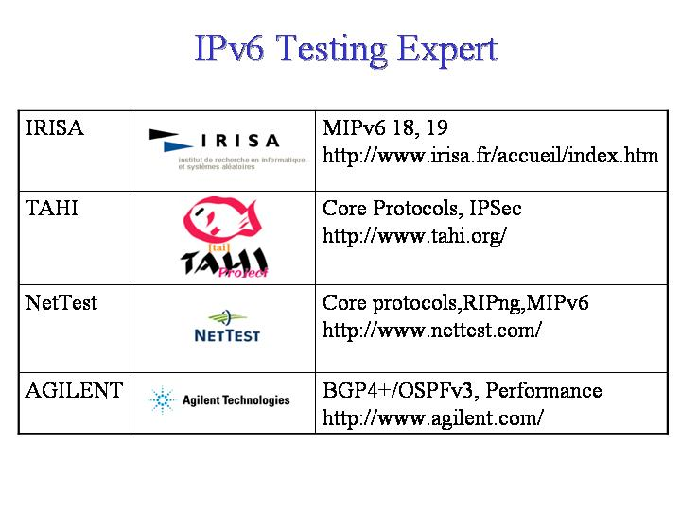
圖表 8 測試專家提供之互連性測試服務
會場倩影如圖表 9。
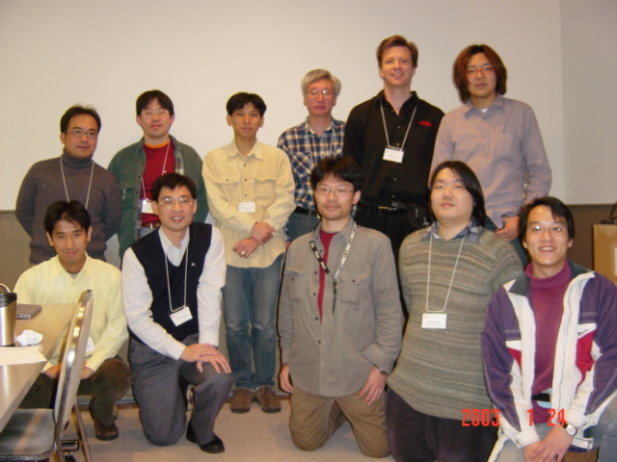
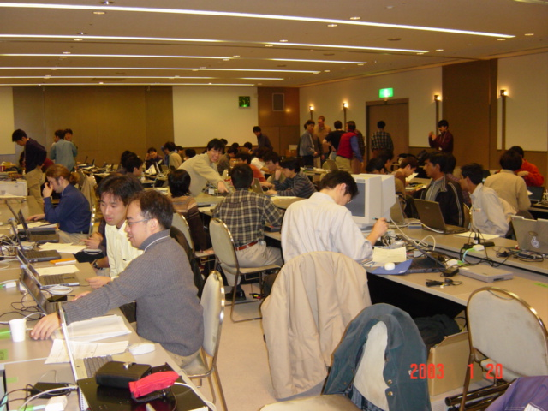
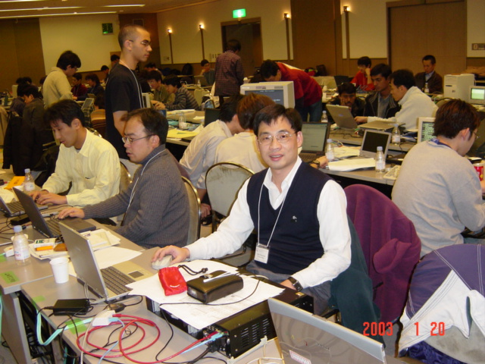
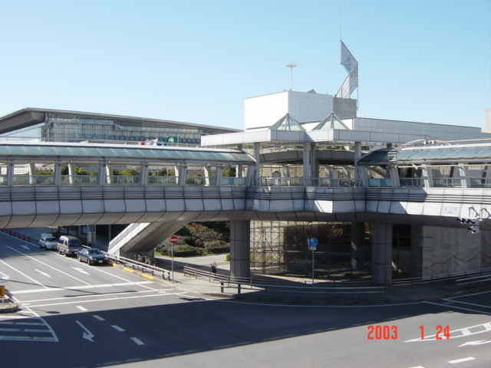
圖表 9 會場倩影
本次會議由於項目繁多，無法參與每場測試專家與各公司提供的測試。所選擇參加的測試以對本所有直接幫助以及本身相關研究科目之項目為主。另外，收集相關文件以供同仁研究參考，進而瞭解未來國際新技術趨勢及廠商IPv6產品動向亦相當重要。IPv6相關RFC標準及Draft文件表列於7.1與7.2之附表文件;會場設定值可見7.3(附表三:會場的設定值)。

測試成果
共分三大測試項目，測試項目1：RIPng互連性測試、測試項目2：TAHI IPv6一致性套件(TAHI IPv6 Conformance Test Suite)測試及測試項目3：利用AGILENT測試儀器測試效能表現(Performance Test)；分測試目的、架構、過程及結果詳述如後。

測試項目1：RIPng互連性測試

測試目的
與其它廠商或單位進行繞路協定(routing protocol)RIPng互連性測試，以測試系統是否符合RFC2080的規範。

測試架構：
共有六個單位參與此互連測試，分別為：KAME, Fujitsu * 2, IIJ, ALLIED以及Chunghwa。大會規劃了二個網路架構來交換彼此的RIPng訊息，如圖表 10、圖表 11。
架構圖中R1,R2,R3,R4,R5,R6代表路由器(Router)，各個裝置的提供者如下：
R1：KAME
R2：Fujitsu (trns)
R3：IIJ
R4：Allied
R5：Fujitsu(router)
R6：Chunghwa
大家所使用的Common Prefix為2001:200:182, 底下簡稱為CP。
圖中括號內容為patch bay的接線編號。
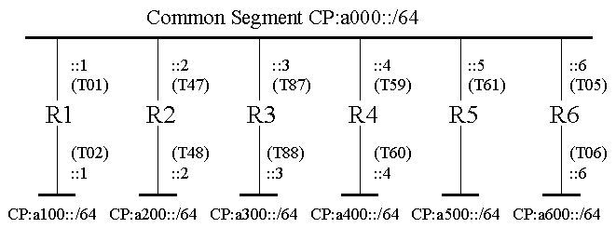
圖表 10 RIPNG測試架構圖一

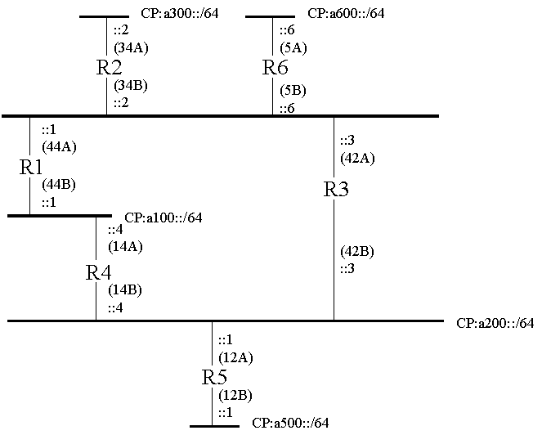
圖表 11 RIPNG測試架構圖二

測試過程
根據測試架構圖將網路連線架設好，設定相關的IPv6位置，並啟動RIPng程式。兩個測試架構的設定命令均相同，命令如下：
FsIp6IfAttach "sw",6
FsIp6IfAttach "sw",7

FsIp6AddrAdd "2001:200:182:a000::6", 64, 1
FsIp6AddrAdd "2001:200:182:a600::6", 64, 2

Rip6EnableProtocol
Rip6IfEnable 1
Rip6IfEnable 2

Rip6IfUp 1
Rip6IfUp 2

測試結果
利用FsIp6RouteShow命令可以顯示出系統的路由表格(routing table)，借此表格可以知道互連測試的結果。
結果一：
Dest/Prefix GateWay Metric If
----------------------------------------------------------------------------------------------
2001:200:182:a000::6/64 :: 1 1
2001:200:182:a600::6/64 :: 1 2
2001:200:182:a200::/64 2001:200:182:a000::2 2 1
2001:200:182:a400::/64 2001:200:182:a000::4 2 1
2001:200:182:a300::/64 2001:200:182:a000::3 2 1
2001:200:182:a500::/64 2001:200:182:a000::5 2 1
(many other routing entry begin with 2001:200:200:… gw 2001:200:182:a000::2 metric=13 or 14 if = 1)

結果二：
Dest/Prefix GateWay Metric If
----------------------------------------------------------------------------------------------
2001:200:182:a000::6/64 :: 1 1
2001:200:182:a600::6/64 :: 1 2
2001:200:182:a200::/64 2001:200:182:a000::2 2 1
2001:200:182:a100::/64 2001:200:182:a000::2 3 1
2001:200:182:a400::/64 2001:200:182:a000::2 4 1
2001:200:182:a300::/64 2001:200:182:a000::3 2 1
2001:200:182:a500::/64 2001:200:182:a000::2 5 1
(many other routing entry begin with 2001:200:200:… gw 2001:200:182:a000::2 metric=13 or 14 if = 1)
查核Metric值可知結果基本上無誤。有時節點無法顯示出來的原因在於該點不在網路上。另外GW的位置大部份的情況是節點介面上的Link-Local-Address而非IP位置。
結果二比較奇怪的地方在於，我們似乎沒有辦法跟R1的RIPng訊息溝通，所以雖然可以看到R1的路由表，但資料卻是透過R2得到。另外，R3的交換路由表格中可能沒有R4/R5的資料，所以資料也是透過R2取得。
多出的繞路表格是由Fujisu Dev公司的程式自動產生的(R2)，而非網路上的真正結點。利用該程式可以測試系統在RIPng程式方面的效能表現(performance)。經由Fujisu公司的慷慨饋贈，我們也獲得該程式的Beta版測試套件一份。

測試項目2：TAHI IPv6一致性套件(TAHI IPv6 Conformance Test Suite)測試

測試目的
TAHI project發展一套以FreeBSD為平台的IPv6一致性測試套件(IPv6 Conformance Test Suite)。此套件的目的是要對待測系統進行許多項與IPv6有關RFC的一致性量測，以方便工程人員及發展者了解待測系統的相關能力。此次測試的目的即是在TAHI的測試專家幫忙下，對6sg系統進行數項IPv6的基本議題的一致性測試，包括：
  - IPv6 Spec (RFC 2460)
  - ICMPv6 for IPv6 (RFC 2463)
  - Neighbor Discovery (RFC 2461)
  - IPv6 over IPv4 Tunnel (RFC 2893)
  - Robustness
  - IPv6 Stateless Address Autoconfiguration (RFC 2462)

測試架構
所有的測試項目網路測試架構均相同，如圖表 12。
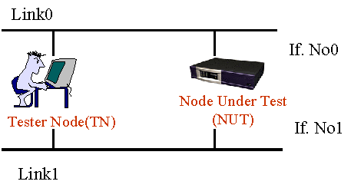
圖表 12 TAHI IPv6 一致性測試架構圖
基本上就是待測系統有二個網路埠(ports)與測試系統相連。另外大會有公佈數項測試前的參數準備，比如說，link MTU設為1500，RetransTimer設為1000msec，RachableTime設為30sec以及Disable routing protocol和DNS resolver等等。

測試過程
由於每個RFC項目中包含眾多的測試案例(Test Cases)，在進行許多項測試案例時又需下個別的命令，所以我們有時需要對個別的測試案例來個別解釋。
系統reboot完成之後，啟動IPv6 interface與address以及設定參數，我們需下達以下命令：
FsIp6IfAttach "sw",6
FsIp6IfAttach "sw",7

FsIp6AddrAdd "3ffe:501:ffff:100:240:47ff:fe00:22",64,1
FsIp6AddrAdd "3ffe:501:ffff:101:240:47ff:fe00:22",64,2

nmhSetFsipv6LanIfRetransmitTime(1, 1)
nmhSetFsipv6LanIfRetransmitTime(2, 1)
其餘各項測試命令如下：
- IPv6 Spec (RFC 2460)：
設定IPv6位址及基本參數
- ICMPv6 for IPv6 (RFC 2463)：
設定IPv6位址及基本參數
Case22由於系統無法設定LinkMTU所以無法測試。
- Neighbor Discovery (RFC 2461)：
Case1 – Case 26為NS/NA訊息測試
設定IPv6位址及基本參數
Case27 – Case 59為RS/RA訊息測試，除了需設定interface上IPv6位置的設定IPv6位址及基本參數外，針對個別的測試案例還需要細項設定，使用的命令與解釋如下：
增加一個interface的profile：
nmhSetFsipv6AddrProfileStatus(ifIndex, 1)
設定profile的ValidTime：
nmhSetFsipv6AddrProfileValidTime (ifIndex, 2592000)
設定profile的Default Router Lifetime：
nmhSetFsipv6LanIfDefRouterTime(ifIndex, 1800)

啟動與中止RA訊息：
FsIp6RouterAdvEnable IfIndex
FsIp6RouterAdvDisable IfIndex

設定(RA訊息)Min與Max再次傳送(Re-Transmission Time)時間(以秒為單位)：
FsIp6RouterAdvInterval ifIndex, min, max

Case 75 – Case 81為Redirect訊息測試，除了設定IPv6位址及基本參數之外，還需要設定與刪除multi-home位址與固定的路由位置的能力：
Case 75:
設定IPv6位址及基本參數
FsIp6AddrAdd "3ffe:501:ffff:108:200:ff:fe00:a0a0", 64, 1
FsIp6RouteAdd "3ffe:501:ffff:109::", "fe80::200:ff:fe00:a1a1", 64, 1
Case 78:
FsIp6AddrDel "3ffe:501:ffff:108:200:ff:fe00:a0a0", 64, 1
FsIp6RouteDel "3ffe:501:ffff:109::", 64
Case 79:
FsIp6AddrAdd "3ffe:501:ffff:108:200:ff:fe00:a0a0", 64, 1
FsIp6RouteAdd "3ffe:501:ffff:109::", "3ffe:501:ffff:100:200:ff:fe00:a1a1", 64, 1

- IPv6 over IPv4 Tunnel (RFC 2893)：
在此測試中，由於是模擬IPv6 over IPv4的封包傳送，我們要先了解邏輯上網路架構的模型，如圖表 13。
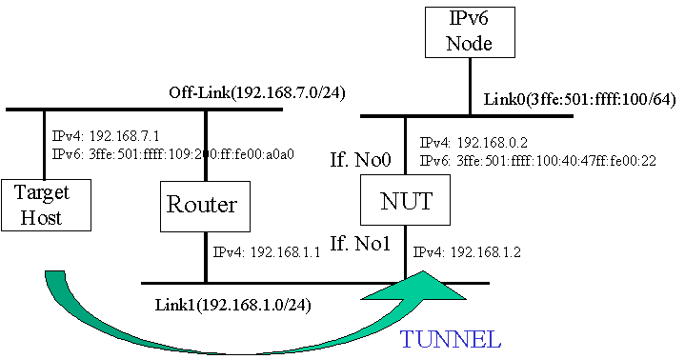
圖表 13 IPv6/IPv4 Tunnel 測試架構圖

其中必須建立的tunnel interface有二個：
- IPv6 Automatic Tunnel建立在if. No1上。
- IPv6 Config Tunnel由NUT建立至Target Host.
所下達的命令如下：
設定IPv6位址及基本參數
設定 link0 ip: 192.168.0.2
設定 link1 ip: 192.168.1.2
設定IPv4 default route 至 192.168.1.1

建立Automatic Tunnel：
FsIp6CreateAutomaticTunnel 7

建立Config Tunnel:
FsIp6CreateTunnel 0xc0a80701, 0, 7
FsIp6RouteAdd "3ffe:501:ffff:109:200:ff:fe00:a0a0","::",128, 3

啟動Tunnel Service：
tunnelSvcStart

另外，Case 11與Case12要測試Tunnel處理LinkMTU的能力，由於系統無法設定Tunnel的MTU值，所以無法測試。
- Robustness
設定IPv6位址及基本參數
case 4由於系統沒有提供UDP上的Application所以無法測試。
- IPv6 Stateless Address Autoconfiguration (RFC 2462)
設定IPv6位址及基本參數
啟動與中止RA訊息：
FsIp6RouterAdvEnable IfIndex
FsIp6RouterAdvDisable IfIndex

測試結果
由於所測試的案例相當的多，我們無法一一展現，所以僅將最後結果的總表列出，並選擇部份有問題的結果來討論，如圖表 14。
 |  | SPEC  (RFC2460) | ICMPv6  (RFC2463) | ND  (RFC2461) | Tunnel  (RFC2893) | Robustness | Auto.Conf  (RFC2462)
6SG | Total | 86 | 22 | 81 | 12 | 4 | 19
6SG | PASS | 81 | 21 | 35 | 6 | 3 | 1
6SG | Unsupported | 0 | 1 | 0 | 2 | 1 | 0
6SG | Host Only | 1 | 0 | 37 | 4 | 0 | 0
6SG | Fail | 4 | 0 | 7 | 0 | 0 | 18
6SG | Warn | 0 | 0 | 2 | 0 | 0 | 0
圖表 14 TAHI IPv6 一致性測試結果
在此僅就一些大的項目來討論系統在一致性測試中的缺失，待回實驗室後再就缺失部份加強處理：
- 在Spec方面，整體來說還不錯，但有關Source Routing (Routing Header)與Fragmentation (Frag. Header)方面仍有待加強。
- 系統沒有提供Default Route以及改變LinkMTU的方式，導致有許多項測試無法提供。
- 在ND方面，NS/NA訊息比較沒有問題；但RS/RA/Redirect方面，處理訊息的Timer設計機制有些問題，導致訊息發送的時機有誤，這些部份必須更動相當的程式才能解決。
- 在Stateless Auto-configuration方面，由於最重要的DAD(Duplicated Address Detection)訊息沒有妥當處理，使的所有的測試均無法進行。這部份待回實驗室之後才能詳細檢查問題發生的原因。

測試項目3：利用AGILENT測試儀器測試效能表現(Performance Test)

測試目的
這個項目的測試目的是利用AGILENT所提供的測試儀器，來測試系統在不同封包大小下的各種表現。這些表現包括如：zero-loss throughput、latency等等。AGILENT公司的測試小組有提供完整的”IPv6 Performance Test Plan”文件，所有的測試架構、測試項目、測試方法與結果在該文件上均有詳述。基本上本次測試的項目有包括下列數項：
  - Zero-loss throughput rate for different IPv6 traffic profiles.
  - Throughput and Latency.
  - Mixed Packet Size Throughput
  - Sweep Packet Size
  - Back–to–Back Burst Length

測試架構
整個測試架構仍是根據”IPv6 Performance Test Plan”來進行。由於6SG系統目前只有10/100-Base Ethernet埠可使用，所以只進行此種介面的測試，測試架構如圖表 15。
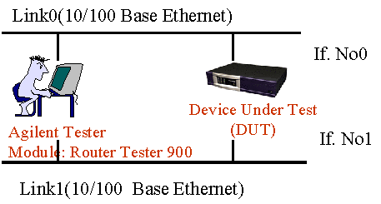
圖表 15 6sg 效能測試架構圖

DUT必須連接兩個埠以測試其Routing功能；所有的流量均以Full-duplex傳送，意即每個埠必須有同時收/送封包的能力。

測試過程
由於測試的項目繁多，而要找出每個項目的瓶頸點又需要反覆量測，所以我們暫定每次流量都只持續約10秒鐘(某些需要連續流量的測試不在此限)。在測試之初Tester會先以小流量試試DUT的反應，也測試兩邊的系統是否設定正確，待沒有問題後才開始正式的測試。在整個效能測試中，DUT的設定均是相同的：
FsIp6IfAttach "sw",6
FsIp6IfAttach "sw",7

FsIp6AddrAdd "3ffe:100::1", 64, 1
FsIp6AddrAdd "3ffe:101::1", 64, 2

addIP6RouteTest("3ffe:100::2", 128, "0030d3064ddf", 6)
addIP6RouteTest("3ffe:101::2", 128, "0030d3064de0", 7)
其中的"0030d3064ddf"與"0030d3064de0"是Tester相對應埠的MAC address。
在整個下午的測試中沒有發生系統不穩定而需重新啟動的情況。

測試結果
我們將最後的測試結果綜合成以下數個表格：

Stream | Packet Length | Tx Rate  (Pkt/s) | Tx Pkts | Rx Pkts | Lost Pkts | % Throughput | Latency (us)  Min/Avg/Max
0->1 | 64 | 122549 | 1225490 | 653995 | 571495 | 53.3700 | 21.25/32.97/45.27
1->0 | 64 | 122549 | 1225490 | 812891 | 412599 | 66.3300 | 20.53/32.15/45.49
0->1 | 128 | 75301 | 753012 | 753012 | 0 | 100.0000 | 35.24/74.96/120.23
1->0 | 128 | 75301 | 753012 | 753012 | 0 | 100.0000 | 35.01/74.67/119.87
0->1 | 256 | 42517 | 425170 | 425170 | 0 | 100.0000 | 47.79/87.81/133.94
1->0 | 256 | 42517 | 425170 | 425170 | 0 | 100.0000 | 46.52/86.61/132.68
圖表 16 packet-size v.s. throughput/latency

Stream | Packet Length | Tx Rate  (Pkt/s) | Tx Pkts | Rx Pkts | Lost Pkts | % Throughput | Latency (us)  Min/Avg/Max
0->1 | 88 | 99206 | 992060 | 980224 | 11839 | 98.8100 | 22.76/36.76/52.34
1->0 | 88 | 99206 | 992060 | 989527 | 2536 | 99.7400 | 26.50/43.80/62.10
0->1 | 90 | 97656 | 976560 | 974463 | 2099 | 99.7900 | 22.33/43.92/63.84
1->0 | 90 | 97656 | 976560 | 974710 | 1852 | 99.8100 | 25.59/42.24/63.14
0->1 | 92 | 96154 | 961540 | 961540 | 0 | 100.0000 | 32.71/72.40/117.46
1->0 | 92 | 96154 | 961540 | 961540 | 0 | 100.0000 | 32.47/72.04/116.96
0->1 | 94 | 94697 | 946970 | 946970 | 0 | 100.0000 | 32.97/72.80/118.22
1->0 | 94 | 94697 | 946970 | 946970 | 0 | 100.0000 | 32.72/72.43/117.72
0->1 | 96 | 93284 | 932840 | 932840 | 0 | 100.0000 | 32.97/72.91/118.48
1->0 | 96 | 93284 | 932840 | 932840 | 0 | 100.0000 | 32.72/72.55/117.99
圖表 17 zero-loss throughput & Lantancy

Packet size (bytes) | % Total packets
80 | 58.334
596 | 33.333
1500 | 8.333
圖表 18 mixed packet-size distribution(case 1)

Tx Rate  (Pkt/s) | % of Max Rate | Tx Pkts | Rx Pkts | Lost Pkts | Latency (us)  Min/Max/Avg
53338 | 100.000 | 645394 | 636647 | 8747 | 88.23/158.30/148.77
26669 | 50.000 | 322700 | 320274 | 2426 | 18.50/158.40/86.41
13335 | 25.000 | 160018 | 159651 | 367 | 18.51/157.52/65.70
6667 | 12.500 | 80010 | 79959 | 51 | 18.44/159.19/57.26
3334 | 6.250 | 38340 | 38338 | 2 | 18.42/157.58/53.07
1667 | 3.125 | 20004 | 20003 | 1 | 18.47/157.57/50.98
833 | 1.563 | 10086 | 10086 | 0 | 18.54/157.16/49.96
圖表 19 mixed packet-size throughput & Latency(case 1)

Packet size (bytes) | % Total packets
96 | 58.334
596 | 33.333
1500 | 8.333
圖表 20 mixed packet-size distribution(case 2)

Tx Rate  (Pkt/s) | % of Max Rate | Tx Pkts | Rx Pkts | Lost Pkts | Latency (us)  Min/Max/Avg
53504 | 100.000 | 642048 | 642048 | 0 | 142.15/248.52/198.83
53504 | 100.000 | 647402 | 647402 | 0 | 142.62/248.98/199.30
圖表 21 mixed packet-size throughput & Latency(case 2)
綜合上述測試數據，我們可以獲得幾個簡單的結論：
- 同時收送封包(full-duplex模式)下，不會影響系統的performance。
- 若要達到throughput為100%，IP封包長度必須大於或等於92個位元組(octets)。注意，此值為IP封包長度，若對應至ethernet 框架(frame)長度，則還要多加18個位元組。
- 在混合模式下，若有封包大小小於92個位元組，則很容易產生封包遺失(packet loss)的問題。這個問題不只是在流量高時會發生，連流量相當低的時候也會發生。發生問題的可能原因是系統QoS配置不當所產生?不過實際的原因仍需詳查才能明瞭。

感想與建議
日本1月的天氣寒冷，但會場內測試活動在熱烈氣氛中持續進行著。心中發覺良好的產品除了設計階段的完善規劃，以及實作時落實設計規劃外，在設計階段、開發實作階段及量產階段中，更應該著重於各階段各項目的測試。因此，職特將感想及建議陳述於後，提供此一資料期能對於爾後營業方針及研究方向多有助益，並將所學貢獻於IPv6驗證實驗室中。
- 職奉派赴日本進行本所研製IPv6 服務閘道器之互連測試，除學習IPv6互連性及一致性之測試技術外，並結識同領域之專家學者，可作為未來國際合作之基礎。
- 本次會議，因有簽訂保密協定(NDA)，其測試結果完全不公佈，但根據大會公佈的行程可知，大部分著重於IPSec及Mobility互連測試，由此可知，日本廠商對於IPv6推廣，有強大企圖心。
- 根據測試結果及經驗交流可改進產品缺失，達成雙贏目標。
- 在測試的過程中，專家完全藉由自動化的程式及精確的報表判讀，幾乎可立即指出錯誤的地方及原因，建議本實驗室可以參觀相關網站，建立相同之技術及測試專家的養成，以協助公司建置及增加所內營收。
- 加強國際合作，尤其是日本。
- 建議本實驗室建立移動式跳線架，可容納及模擬多點、遠距離互連測試，如圖表 22。
- 測試失敗的經驗有時比成功的經驗更可貴。
- 會場使用之Yamaha IPv6 SOHO Router，如圖表 23，可於秋葉原T-ZONE中購得，售價約34,000日幣，這顯示日本對於IPv6的推廣，已漸漸被大眾市場接受。
- 可考慮採購IPv6 Conformance/Performance Tester，以增加IPv6測試實驗室之互連及測試能力。
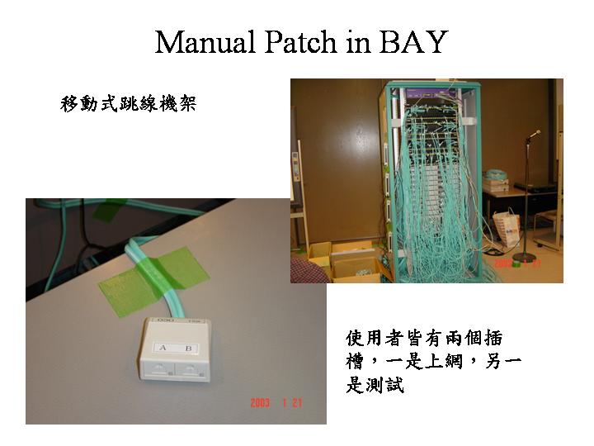
圖表 22 移動式跳線架
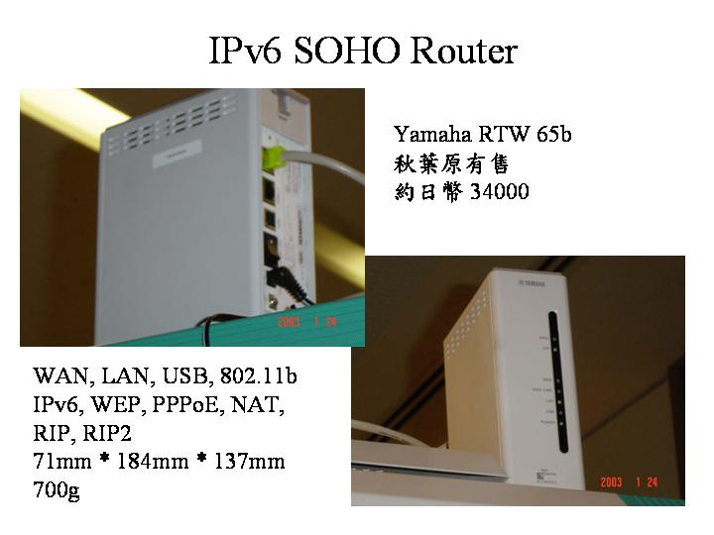
圖表 23 會場使用之Yamaha IPv6 SOHO Router

附件

附表一: IETF有關IPv6之RFC
 | RFC | 名稱 | 狀態
 | RFC 1981 | Path MTU Discovery for IP version 6 | PROPOSED STANDARD
 | RFC 1883 | Internet Protocol, Version 6 (IPv6) Specification | Obsoleted by RFC2460
 | RFC 1884 | IP Version 6 Addressing Architecture | Obsoleted by RFC2373
 | RFC 1885 | Internet Control Message Protocol (ICMPv6) for the Internet Protocol Version 6 (IPv6) | Obsoleted by RFC2463
 | RFC 1886 | DNS Extensions to support IP version 6 | Updated by RFC2874, RFC3152
 | RFC 1887 | An Architecture for IPv6 Unicast Address Allocation | INFORMATIONAL
 | RFC 1888 | OSI NSAPs and IPv6 | EXPERIMENTAL
 | RFC 1897 | IPv6 Testing Address Allocation | Obsoleted by RFC2471
 | RFC 1970 | Neighbor Discovery for IP Version 6 (IPv6) | Obsoleted by RFC2461
 | RFC 1972 | A Method for the Transmission of IPv6 Packets over Ethernet Networks | Obsoleted by RFC2464
 | RFC 2019 | Transmission of IPv6 Packets Over FDDI | Obsoleted by RFC2467
 | RFC 2023 | IP Version 6 over PPP | Obsoleted by RFC2472
 | RFC 2073 | An IPv6 Provider-Based Unicast Address Format | Obsoleted by RFC2374
 | RFC 2133 | Basic Socket Interface Extensions for IPv6 | Obsoleted by RFC2553
 | RFC 2147 | TCP and UDP over IPv6 Jumbograms | Obsoleted by RFC2675
 | RFC 2292 | Advanced Sockets API for IPv6 | INFORMATIONAL
 | RFC 2373 | IP Version 6 Addressing Architecture | PROPOSED STANDARD (Obsoletes RFC1884)
 | RFC 2374 | An IPv6 Aggregatable Global Unicast Address Format | PROPOSED STANDARD (Obsoletes RFC2073)
 | RFC 2375 | IPv6 Multicast Address Assignments | INFORMATIONAL
 | RFC 2450 | Proposed TLA and NLA Assignment Rules | INFORMATIONAL
 | RFC 2452 | IP Version 6 Management Information Base for the Transmission Control Protocol | PROPOSED STANDARD
 | RFC 2454 | IP Version 6 Management Information Base for the User Datagram Protocol | PROPOSED STANDARD)
 | RFC 2460 | Internet Protocol, Version 6 (IPv6) Specification | DRAFT STANDARD (Obsoletes RFC1883)
 | RFC 2461 | Neighbor Discovery for IP Version 6 (IPv6) | DRAFT STANDARD (Obsoletes RFC1970)
 | RFC 2462 | IPv6 Stateless Address Autoconfiguration | (DRAFT STANDARD) (Obsoletes RFC1971)
 | RFC 2463 | Internet Control Message Protocol (ICMPv6) for the Internet Protocol Version 6 (IPv6) Specification | DRAFT STANDARD (Obsoletes RFC1885)
 | RFC 2464 | Transmission of IPv6 Packets over Ethernet Networks | PROPOSED STANDARD (Obsoletes RFC1972)
 | RFC 2465 | Management Information Base for IP Version 6: Textual Conventions and General Group | PROPOSED STANDARD
 | RFC 2466 | Management Information Base for IP Version 6: ICMPv6 Group | PROPOSED STANDARD
 | RFC 2467 | Transmission of IPv6 Packets over FDDINetworks | PROPOSED STANDARD  (Obsoletes RFC2019)
 | RFC 2470 | Transmission of IPv6 Packets over Token Ring Networks | PROPOSED STANDARD
 | RFC 2471 | IPv6 Testing Address Allocation | EXPERIMENTAL (Obsoletes RFC1897):
 | RFC 2472 | IP Version 6 over PPP | PROPOSED STANDARD (Obsoletes RFC2023)
 | RFC 2473 | Generic Packet Tunneling in IPv6 Specification | PROPOSED STANDARD
 | RFC 2497 | Transmission of IPv6 Packets over ARCnet Networks | PROPOSED STANDARD
 | RFC 2507 | IP Header Compression | PROPOSED STANDARD
 | RFC 2526 | Reserved IPv6 Subnet Anycast Addresses | PROPOSED STANDARD
 | RFC 2529 | Transmission of IPv6 over IPv4 Domains without Explicit Tunnels | PROPOSED STANDARD
 | RFC 2553 | Basic Socket Interface Extensions for IPv6 | PROPOSED STANDARD (Updated by RFC2938)
 | RFC 2675 | IPv6 Jumbograms | PROPOSED STANDARD (Obsoletes RFC2147)
 | RFC 2710 | Multicast Listener Discovery (MLD) for IPv6 | PROPOSED STANDARD
 | RFC 2711 | IPv6 Router Alert Option | PROPOSED STANDARD
 | RFC 2732 | Format for Literal IPv6 Addresses in URL's | PROPOSED STANDARD
 | RFC 2874 | DNS Extensions to Support IPv6 Address Aggregation and Renumbering | EXPERIMENTAL  (Updated by RFC3152, RFC3226, RFC3363, RFC3364)
 | RFC 2894 | Router Renumbering for IPv6 | PROPOSED STANDARD
 | RFC 2928 | Initial IPv6 Sub-TLA ID Assignments | INFORMATIONAL
 | RFC 3041 | Privacy Extensions for Stateless Address Autoconfiguration in IPv6 | PROPOSED STANDARD
 | RFC 3019 | IP Version 6 Management Information Base for the Multicast Listener Discovery Protocol | PROPOSED STANDARD
 | RFC 3122 | Extensions to IPv6 Neighbor Discovery for Inverse Discovery Specification | PROPOSED STANDARD
 | RFC 3178 | IPv6 multihoming support at site exit routers | INFORMATIONAL
 | RFC 3146 | Transmission of IPv6 Packets over IEEE 1394 Networks | PROPOSED STANDARD
 | RFC 3162 | RADIUS and IPv6 | PROPOSED STANDARD
 | RFC 3175 | Aggregation of RSVP for IPv4 and IPv6 Reservations | PROPOSED STANDARD
 | RFC 3177 | IAB/IESG Recommendations on IPv6 Address | INFORMATIONAL
 | RFC 3178 | IPv6 Multihoming Support at Site Exit Routers | INFORMATIONAL
 | RFC 3226 | DNSSEC and IPv6 A6 aware server/resolver message size requirements | PROPOSED STANDARD
 | RFC 3266 | Support for IPv6 in Session Description Protocol (SDP). | PROPOSED STANDARD
 | RFC 3306 | Unicast-Prefix-based IPv6 Multicast Addresses. | PROPOSED STANDARD
 | RFC 3307 | Allocation Guidelines for IPv6 Multicast Addresses. | PROPOSED STANDARD
 | RFC 3314 | Recommendations for IPv6 in Third Generation Partnership Project (3GPP) Standards. | INFORMATIONAL
 | RFC 3363 | Representing Internet Protocol version 6 (IPv6) Addresses in the Domain Name System (DNS). | INFORMATIONAL
 | RFC 3364 | Tradeoffs in Domain Name System (DNS) Support for Internet Protocol version 6 (IPv6). | INFORMATIONAL
2003/2/14 製表

附表二: IETF有關IPv6之Draft
- "IPv6 Node Information Queries", Matt Crawford, 20-MAY-02. (34723 bytes)
- "A Flexible Method for Managing the Assignment of Bites of an IPv6 Address Block", Marc Blanchet, 06-JAN-03. (12216 bytes)
- "Advanced Sockets API for IPv6", Erik Nordmark, Matt Thomas, Richard Stevens, Tatsuya Jinmei, 16-OCT-02. (179461 bytes)
- "Internet Control Message Protocol (ICMPv6)for the Internet Protocol Version 6 (IPv6) Specification", Alex Conta, Steve Deering, 29-NOV-01. (36802 bytes)
- "Default Address Selection for IPv6", Richard Draves, 07-AUG-02. (61560 bytes)
- "IP Version 6 Addressing Architecture", Robert Hinden, Steve Deering, 28-OCT-02. (53079 bytes)
- "IPv6 Scoped Address Architecture", Erik Nordmark, Steve Deering, Atsushi Onoe, Brian Zill, Tatsuya Jinmei, Brian Haberman, 10-JUN-02. (52579 bytes)
- "Basic Socket Interface Extensions for IPv6", Robert Gilligan, Susan Thomson, 18-DEC-02. (78728 bytes)
- "Well known site local unicast addresses for DNS resolver", Dave Thaler, Alain Durand, Jun-ichiro Hagino, 04-NOV-02. (25299 bytes)
- "Default Router Preferences, More-Specific Routes and Load Sharing", Robert Hinden, Richard Draves, 10-JUN-02. (33067 bytes)
- "An analysis of IPv6 anycast", Jun-ichiro Hagino, K Ettican, 03-JUL-02. (25936 bytes)
- "Privacy Extensions for Stateless Address Autoconfiguration in IPv6", Thomas Narten, 23-SEP-02. (50622 bytes)
- "IPv6 Flow Label Specification", Brian Carpenter, Alex Conta, Steve Deering, Jarno Rajahalme, 18-DEC-02. (13208 bytes)
- "IPv6 for Some Second and Third Generation Cellular Hosts", Jari Arkko, 07-JUN-02. (50192 bytes)
- "Link Scoped IPv6 Multicast Addresses", Myung-Ki Shin, Jung-Soo Park, 07-NOV-02. (11891 bytes)
- "IPv6 Node Requirements", John Loughney, 07-NOV-02. (37157 bytes)
- "IP Forwarding Table MIB", Margaret Wasserman, 07-NOV-02. (65927 bytes)
- "Management Information Base for the Transmission Control Protocol (TCP)", Bill Fenner, 08-NOV-02. (56896 bytes)
- "Management Information Base for the Internet Protocol (IP)", Shawn Routhier, 06-FEB-03. (215120 bytes)
- "Management Information Base for the User Datagram Protocol (UDP)", Bill Fenner, 08-JUL-02. (38843 bytes)
- "Multi-link Subnet Support in IPv6", Christian Huitema, Dave Thaler, 08-JUL-02. (30562 bytes)
- "Generic Packet Tunneling in IPv6 Specification", Alex Conta, Steve Deering, 23-JUL-02. (79422 bytes)
- "Scoped Address Extensions to the IPv6 Basic Socket API", Robert Gilligan, 26-JUL-02. (6753 bytes)
- "Requirements for IPv6 prefix delegation", Shin Miyakawa, 07-NOV-02. (6502 bytes)
- "IPv6 Global Unicast Address Format for the 2000::/3 Prefix", Robert Hinden, Steve Deering, 05-FEB-03. (6261 bytes)
2003/2/14 製表

附表三:會場的設定值
Wireless LAN
The ESSID is 000000tahi and the channel number is 4.
You don't allow to use the wireless LAN for the test as usual. Please ask us when you want to use that for the test.
Default Router Address
192.168.0.1
2001:200:182:2000::1
DNS Server Address
192.168.0.2
2001:200:182:2000::2
Translator
When you want to use IPv6->IPv4 Translation service, please switch your nameserver to following address.
192.168.0.5
2001:200:182:2000::5

